|  |
| --- |
| **Манипулирование данными в документной базе данных** |

**Цель работы**

Выполнить запросы на выборку из базы данных в соответствии с вариантом задания.

**Вариант 12**

вакансии: волонтерские позиции, название вакансии, организация работодатель, адрес работодателя, диапазон зарплаты, требования к образованию, Обязанности, график работы, требования обязательные, желательные, дата выставления вакансии

а. вакансии, имеющие в названии SQL, но не заканчивающиеся на него

б. работодатели в Санкт-Петербурге, выставившие несколько вакансий

в. вакансия с наибольшей зарплатой

г. волонтерские позиции с максимальным количеством требований

д. вакансии, в которых нет требования к опыту работы

1. **Физическая модель:**

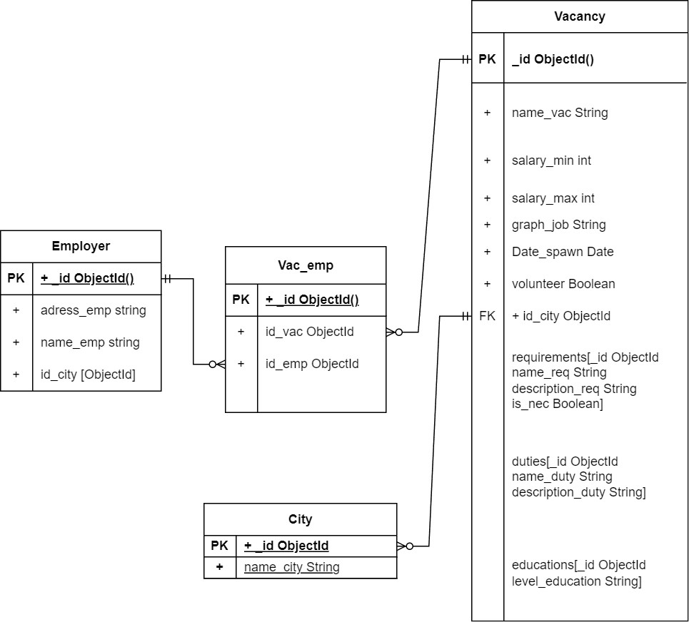

1. **Структура json файла:**

{

City: {

"_id": ObjectId()

"name_city":

}

Vacancy: {

"_id": ObjectId()

"name_vac":

"salary_min":

"salary_max":

"graph_job":

"date_spawn":

"volunteer":

"id_city": ObjectId

"requirements": [{"_id": ObjectId,

"name_req":

"description_req":

"is_nec":}]

"duties": [{"_id": ObjectId,

"name_duty":

"description_duty": }]

"educations": [{"_id": ObjectId,

"level_education":}]

}

Employer: {

"_id": ObjectId()

"name_emp":

"adress_emp":

"id_city": [ObjectId]

}

Vac_emp: {

"_id": ObjectId()

"id_vac": ObjectId

"id_emp": ObjectId

}

}

1. **Набор тестовых данных**

|  |  |  |
| --- | --- | --- |
| Текст запроса | Данные удовлетворяющие условиям запросов | Данные не удовлетворяющие условиям запросов |
| 1. вакансии, имеющие в названии SQL, но не заканчивающиеся на него | Коллекция Vacancy | Коллекция Vacancy  Все остальные  Водитель  65d3b95785efc9e3bf2a2117  Преподаватель SQL  65d3b95785efc9e3bf2a211e  Уборщик 65d3b95785efc9e3bf2a2126')  Волонтер гуманитарной помощи  65d3b95785efc9e3bf2a212c  Волонтер на хоккейную арену  65d3b95785efc9e3bf2a2131 |
| 1. работодатели в Санкт-Петербурге, выставившие несколько вакансий | Коллекция Employer | Коллекция Employer  Все остальные  Omega  65d3b95785efc9e3bf2a210e  Reset  65d3b95785efc9e3bf2a210f  Spb here  65d3b95785efc9e3bf2a2110 |
| 1. Вакансия с наибольшей зарплатой | Коллекция Vacancy | Коллекция Vacancy  Все остальные  Водитель  65d3b95785efc9e3bf2a2117  Преподаватель SQL  65d3b95785efc9e3bf2a211e  Уборщик  65d3b95785efc9e3bf2a2126  Волонтер гуманитарной помощи  65d3b95785efc9e3bf2a212c  Волонтер на хоккейную арену  65d3b95785efc9e3bf2a2131 |
| 1. волонтерские позиции с максимальным количеством требований | Коллекция Vacancy | Коллекция Vacancy  Все остальные  Разработчик SQL БД  65d3b95785efc9e3bf2a2111  Водитель  65d3b95785efc9e3bf2a2117  Преподователь SQL  65d3b95785efc9e3bf2a211e  Уборщик  65d3b95785efc9e3bf2a2126  Волонтер гуманитарной помощи  65d3b95785efc9e3bf2a212c |
| 1. Вакансии, в которых нет требования к опыту работы | Коллекция Vacancy | Коллекция Vacancy  Преподователь SQL  65d3b95785efc9e3bf2a211e |

1. **Выполнение запросов**

**А. вакансии, имеющие в названии SQL, но не заканчивающиеся на него**

db.Vacancy.find(

{$and:[{"name_vac":/SQL/},

{ "name_vac" : { "$not" : /SQL$/ } }] },

{name_vac: 1}

)

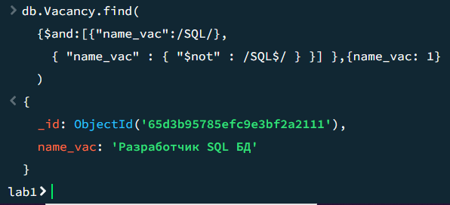

**Б. работодатели в Санкт-Петербурге, выставившие несколько вакансий**

db.Employer.aggregate([

{

$lookup:

{

from: "Vac_emp",

localField: "_id",

foreignField: "id_emp",

as: "vacEMP"

}

},

{

$lookup:

{

from: "City",

localField: "id_city",

foreignField: "_id",

as: "EmpCity"

}

},

{

$match: {"EmpCity.name_city": "Санкт-Петербург"}

},

{$project:{"_id":1, "name_emp": 1, "num_vac": {$size: "$vacEMP"}}

},

{$match: {"num_vac": {$gte: 2}}

}

])

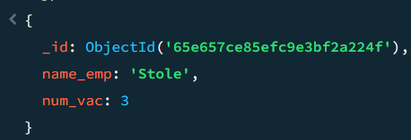

**В. Вакансия с наибольшей зарплатой**

db.Vacancy.aggregate([

{$project: {"_id": 1, "name_vac": 1, "salary_min":1}

},

{$group: {

_id:null,

max_sal: {$max: "$salary_min"},

"vac_data": {"$push": "$$ROOT"}

}

},

{$unwind: "$vac_data"},

{

$project:{"_id":"$vac_data._id", "vac_nm": "$vac_data.name_vac", max_end:1, "is_eq":{$eq:["$vac_data.salary_min", "$max_sal"]}}

},

{$match:{"is_eq": true}}

] )

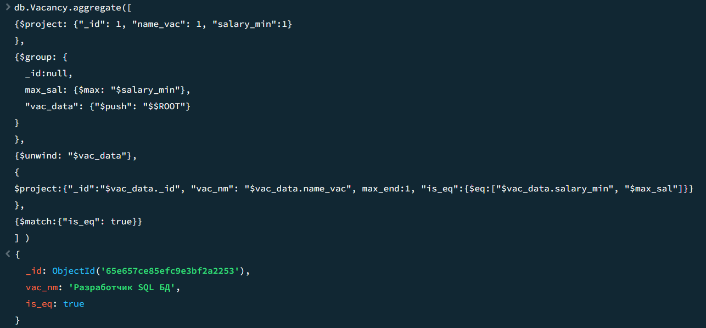

**Г. Волонтерские позиции с максимальным количеством требований**

db.Vacancy.aggregate([

{$project:{"_id":1, "name_vac":1, "num_req":{$size:"$requirements"}, "volunteer": 1}

},

{

$match: { "volunteer": true }

},

{$group: {

_id:null,

max_count: {$max: "$num_req"},

"vac_data": {"$push": "$$ROOT"}

}

},

{ $unwind : "$vac_data" },

{

$project: {"_id": "$vac_data._id", "vac_nm": "$vac_data.name_vac", "is_eq": {$eq:["$vac_data.num_req", "$max_count"]}}

},

{$match:{"is_eq": true}}

])

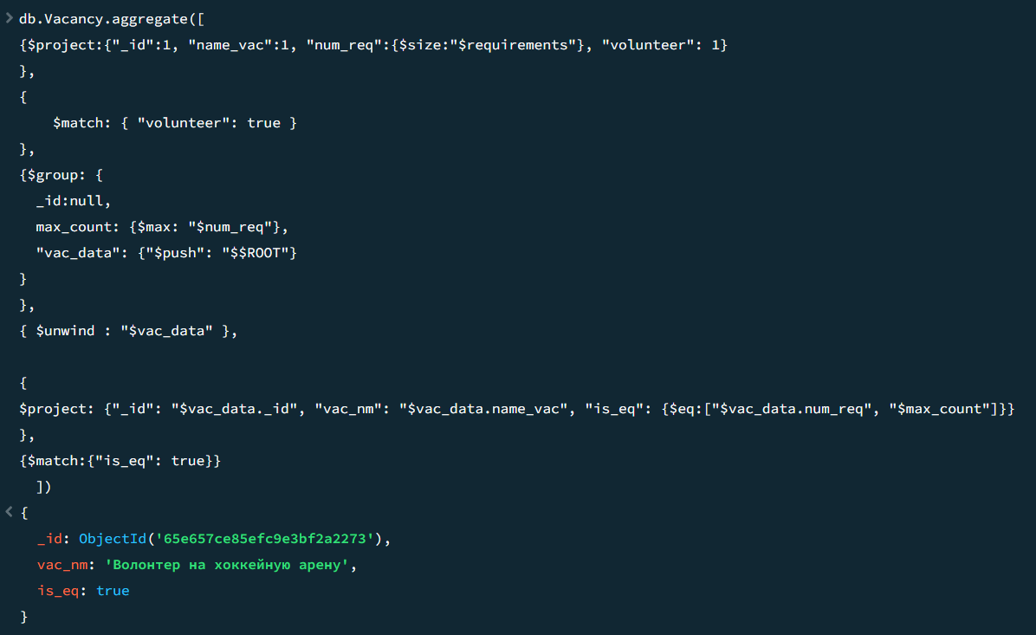

**Д. Вакансии, в которых нет требования к опыту работы**

db.Vacancy.aggregate([

{

$match: { "requirements.name_req": {"$not" : /Опыт работы/}}

},

{

$project: {

_id: 1,

name_vac: 1

}

}

])

db.Vacancy.aggregate([

{$project: {"_id": 1, "name_vac":1, "requirements":

{$filter: {input: "$requirements", as:

"req", cond:{$eq: ["$$req.name_req", "Опыт работы"]}

}}

}},

{$addFields:{"cnt_req_exp":{$size:"$requirements"}}},

{$match:{"cnt_req_exp":0}}

])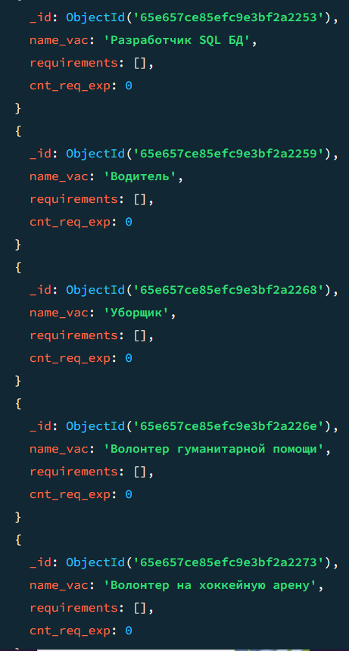

**Пример обновления и удаления данных верхнего уровня:**

**Обновление:**

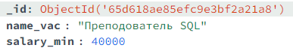

db.Vacancy.updateMany({name_vac : "Преподователь SQL"}, {$set: {salary_min :

41000}})

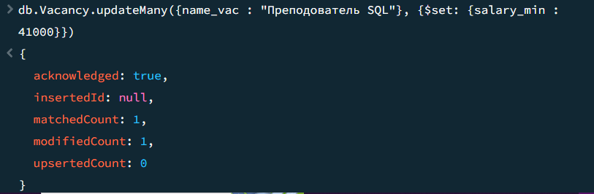

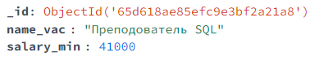

**Удаление:**

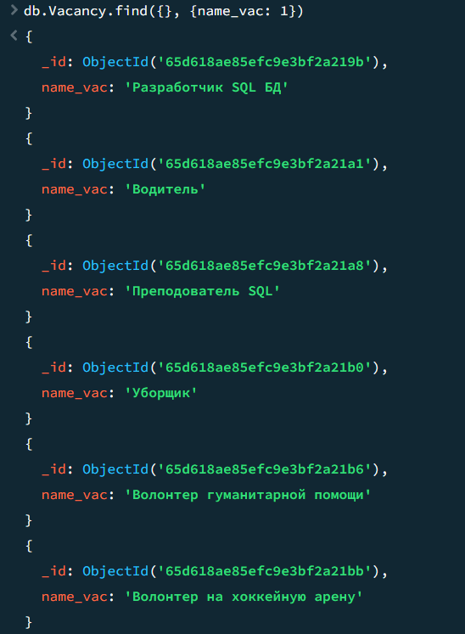

db.Vacancy.remove({"name_vac" : /SQL/})

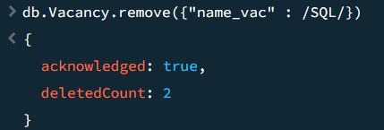

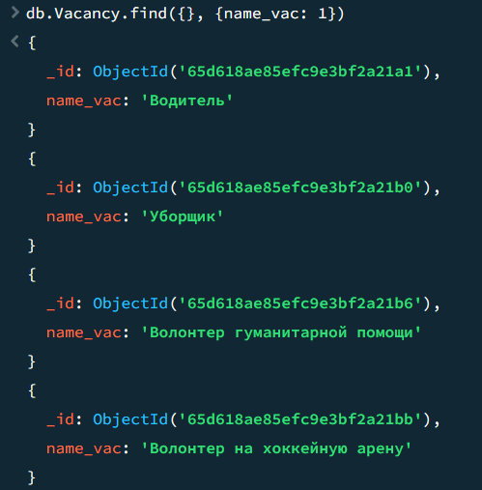

**Пример обновления и удаления данных вложенного уровня:**

**Обновление:**

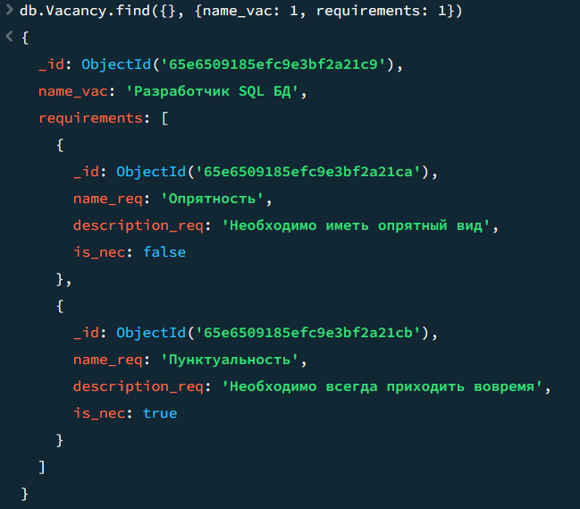

db.Vacancy.updateMany({"requirements.name_req": "Опрятность"}, {$set: {"requirements.$.name_req": "Чистоплотность"}})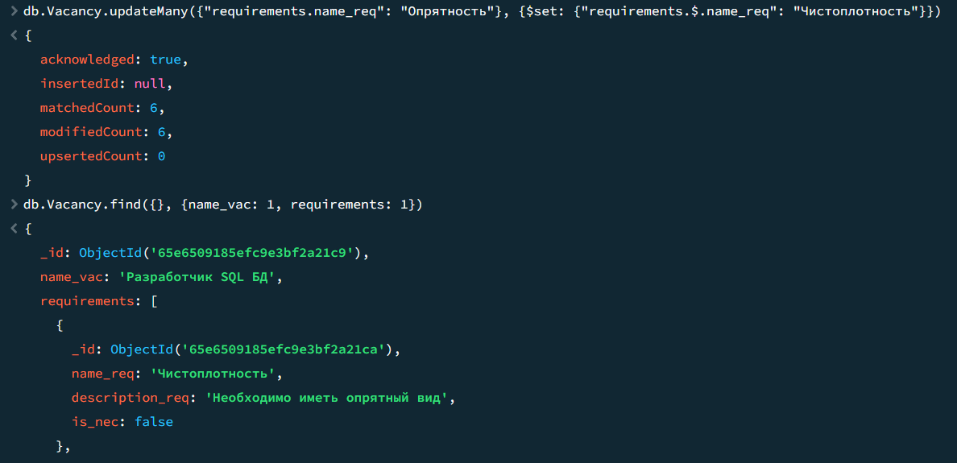

**Удаление:**

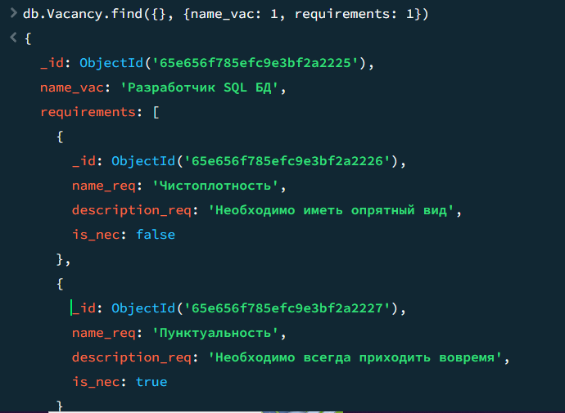

db.Vacancy.updateMany(

{ "requirements.name_req": "Чистоплотность" },

{ $pull: { "requirements": { "name_req": "Чистоплотность" } } }

)

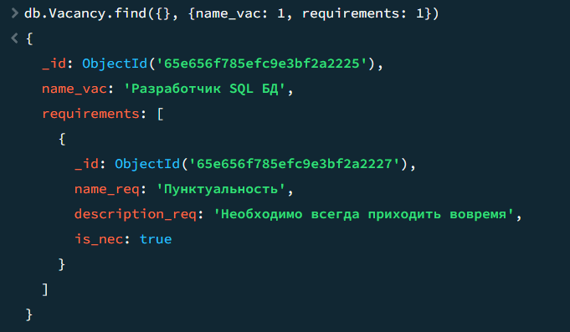

1. **Вывод**

В ходе работы я выполнил запросы на выборку из базы данных в соответствии с вариантом задания.